【主日事工分配】Sunday Service Personnel
日期 | 10/18早堂崇拜 | 10/18午堂崇拜 | 11/01早堂崇拜 | 11/01午堂崇拜
證道 | 尤陽生牧師 | 尤陽生牧師 | 尤陽生牧師 | 尤陽生牧師
司會 | 駱良基 | 林振成 | 張文雄 | 簡英仁
領詩 | 黃麗淑  鄭蓓莉  周娟娟 | 黃美玲  邵順秀  徐惠敏 | 曹大為  潘巨明  潘周曉霞 | 黃美玲  林振成  徐惠敏
司琴 | 尤立忠 | 洪莉玲 | 張美琴 | 劉依清
司獻 | 薛婉華 | 張紫霞 | 王曉暉 | 蔡秀美
招待 | 薛婉華  蘇喜玲 | 張紫霞  謝宜修 | 王曉暉  孫雅莉 | 蔡秀美  林杏茹
關懷點名 | 沈瓊 | 謝宜修 | 孫雅莉 | 林杏茹
歡迎隊 | 唐耀鴻 | 林杏茹 | 楊自豪 | 譚麗卿
投影片 | 皇甫超坤 | 簡英仁 | 陳元卿 | 黃維靖
音響燈光 | 皇甫超坤 | 簡英仁 | 朱焰 | 黃維靖
獻花 | 卓滿莉 | 卓滿莉 | 許瑪莉 | 許瑪莉
【教會聚會表】Church Schedule
聚會內容Worship/Meeting | 聚會日期  Day | 聚會時間Time | 負責/聯絡人  Contact | 電話Telephone
早堂華語崇拜  Mandarin Worship | 週日Sun | 9:30am | 簡英仁弟兄  Eric Chien | 516-791-2313
午堂台語崇拜  Taiwanese Worship | 週日Sun | 10:45am | 簡英仁弟兄  Eric Chien | 516-791-2313
英文崇拜  English Worship | 週日Sun | 12:15pm | 陳鴻成弟兄  Daniel Chen | 516-569-3979
兒童崇拜Children S.S. /Worship  兒童主日學 | 週日Sun | 9:30分班/10:45合班12:00分班 | 朱世杰弟兄  Scott Chu | 917-566-8602
成人主日學  Adult S.S. (早/午堂) | 週日Sun | 早-10:45am  午-12:00pm | 黃文華姐妹  Ann Huang | 917-678-1536
英文主日學Eng. Sunday School | 週日Sun | 11:00am | 陳鴻成弟兄  Daniel Chen | 516-569-3979
詩班練習  Choir | 週日Sun | 2:00pm | 劉淑清姊妹  Samantha Liu | 516-791-2313
電話祈禱網  禱告會Prayer  禱告會Prayer | 週二  週三  週四 | 9:00-9:40pm  8:00pm  8:00pm | 撥712-432-0075  楊自豪弟兄(教會)  尤陽生牧師 | 密碼141852#  646-823-5359  718-746-4199
英文初/高中團契  English Youth Group  大學團契College | 週五  週五 | 8:00pm  8:00pm | 陳鴻成弟兄  Daniel Chen | 516-569-3979
弟兄團契Brother F. | 不定期 | TBA | 楊自豪弟兄 | 646-823-5359
姊妹團契Sister F. | 不定期 | TBA | 劉依清姊妹 | 516-569-3979
基督教紐約聖教會週報

Queens Taiwanese Evangelical Church
第43週 主後AD 2015年10月25日

年度主題 Theme of the Year
華語：認識基督，活出基督，達到基督的身量
台語：認識基督，活出基督，用基督作目標來成長
Knowing Christ, Live Out Christ, Growing Into the Stature of Christ
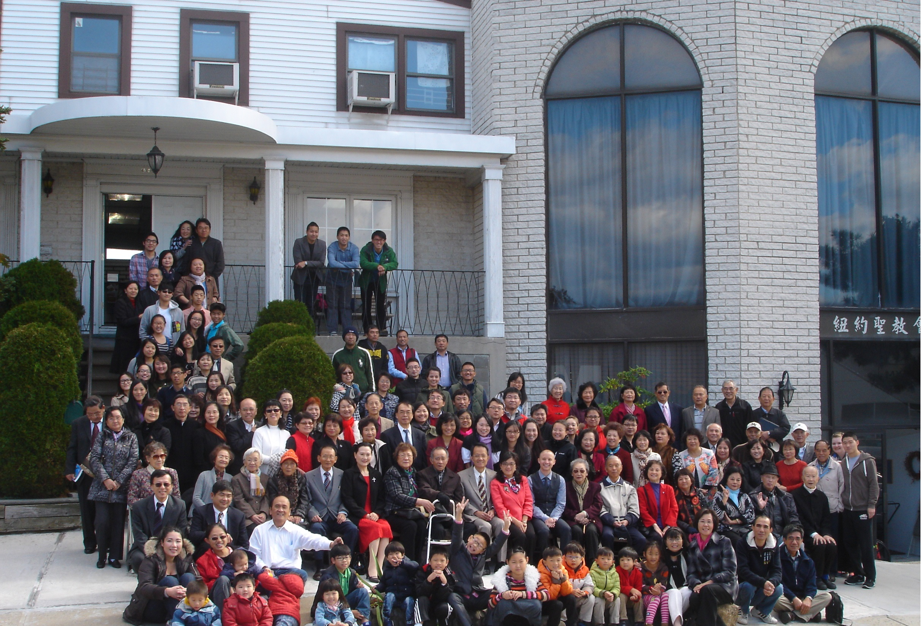

年度金句Key Verse of the Year:歌羅西書Colossians 2:9-10a
「神本性的一切豐盛，都有形有體地住在基督裡面，
你們也是在他裡面得了豐盛。」(聖經新譯本)
『因為上帝完整的神聖惦佇(tiàm tī)看會著的基督的形體內面，
互恁及伊結連成做完整。』(現代台語譯本)
“In Christ the whole fullness of deity dwells bodily,
and you have been filled in him.” (ESV)
榮譽牧師Pastor Emeritus：高耀民牧師(Rev. Benjamin Kao)
主任牧師Senior Pastor：尤陽生牧師Rev. Johnson Yu TEL:(718)746-4199
英語牧師English Pastor：Rev. Joshua Birchfield TEL:(970)689-2671
值月同工Coworker of month：王曉暉姐妹(Julia Hu) TEL:(646)705-1285
教會地址Church Address：40-31 165th Street, Flushing, NY 11358
教會電話及傳真Church Tel & Fax: (718)460-6326 教會網址：qtecny.wtc.net

紐約聖教會早/午堂主日崇拜程序
第43週 2015年10月25日

早堂: 上午9:30am 午堂: 上午10:45am
司會: 駱良基弟兄 司會: 林振成弟兄
司琴: 尤立忠弟兄 司琴: 洪莉玲姐妺

序樂 ………………… (會眾安靜默禱) …………………… 司琴
宣召………………………………………………………………司會
讚美……早堂: 1.「揚聲歌唱」 午堂: 1.「揚聲歌唱」
2.「我的救贖主活著」 2.「我心仰望十字寶價」

使徒信經 …………………………………………………………司會
讀經…………………「尼希米記2:11-13,17-20」………………司會
信息…………………《我們要起來建造》………………尤陽生牧師
奉獻…………「獻己於主」(生命聖詩485首) ……… 早堂:薛婉華姐妹
(如果你還不瞭解奉獻的意義，請暫時不必奉獻) 午堂:張紫霞姐妹

頌榮……………「普天之下萬國眾生」(聖歌29首)………………會眾
祝禱……………………………………………………… 尤陽生牧師
阿們………………………「阿們頌」………………………… 會眾
殿樂…………………… (會眾安靜默禱)…………………………司琴

～～～～～～～～～～～～～～～～～～～～～～～～～～～～～～～～～～
讀金句：（尼希米記2:18）
(華)「我告訴他們，我的 神施恩的手怎樣幫助我，以及王對我所說的話；
他們就說：『我們要起來建造！』於是他們奮勇著手作這善工。」
(台)「我給他們講我的上帝的手怎樣幫助我，及王對我講甚麼話；他們講：
「咱起來起造！」對按呢他們勇做此個好的工。」

消息報告及歡迎……………………………………………………… 司會

【紐約聖教會-各團隊負責同工】Church Co-worker Team
團隊Team | 同工Coworker | 聯絡電話Contact
主席Chairperson | 尤陽生牧師Rev. Johnson Yu | 718-746-4199
副主席Vice Chair | 朱世杰Scott Chu | 917-566-8602
英語傳道EM Pastor | Pastor Joshua Birchfield白書亞傳道 | 970-689-2671
行政Administration | 王宇辰George Wang | 718-551-7969
敬拜Worship | 簡英仁Eric Chien | 516-791-2313
關懷Caring | 王曉暉Julia Hu  陳天忠Tian Zhong Chen | 646-705-1285  917-832-3598
造就Discipleship | 黃文華Ann Huang | 917-678-1536
事奉Service | 張文雄Wen-Hsiang Chang | 718-380-7553
宣教Mission | 潘巨明James Pan | 718-359-4096
財務Finance | 黃麗淑Sue Huang | 718-460-5489
英語輔導EM Counselor | 陳鴻成Daniel Chen | 516-569-3979
英語部English Ministry | 尤立忠Jeffrey Yu | 646-673-4088
兒童部Children Ministry | 朱世杰Scott Chu | 917-566-8602

【小組聚會】Mandarin Small Groups
僕人 | 聚會時間 | 聚會地點 | 聯絡電話
長輩喜樂小組-張文雄夫婦 | 週二10:00am | 40-31 165th Street -教會 | (646) 427-7040
張哲雄夫婦 | 週五8:00pm | 133-03 41st Ave. -畫室 | (718) 463-4701
社青小組-朱世杰夫婦 | 週五7:30pm | 40-31 165th Street -教會 | (917) 566-8602
王志偉夫婦（暫停） | 週六2:00pm | 40-31 165th Street -教會 | (718) 591-1946
施旭耀夫婦/每一、三週六 | 週六4:00pm | 40-31 165th Street -教會 | (646) 331-8978
潘周曉霞夫婦-為你禱告小組 | 週六7:00pm | 45-22 170th St.-Flushing | (718) 359-4096
桌球練習-林振成弟兄; | 週一,三8-10pm | 週六2-6 pm -教會 | (917) 754-8503

【09-11/2015夏季早午堂主日學】Mandarin Sunday School
班別 | 主題 | 對象 | 老師 | 教室
A  B | 新約書卷-腓立比書  建立高EQ的靈命 | 基督徒 | 早:朱駿康/陳元卿  早:黃麗淑/駱良基 | 一樓大廳  一樓A教室
洗禮預備班 | 信仰之路 | 初信者 | 早:黃文華/劉淑瓊 | 一樓B教室
慕道班 | 基要真理 | 慕道者 | 早:朱焰/唐耀鴻 | 隔壁小教室
A | 新約書卷-以弗所書 | 基督徒 | 午:張俊雄/鍾仁賢/周清芬 | 隔壁大教室
【 10/18/15主日聚會人數】Attendance
早堂崇拜 | 午堂崇拜 | 英文部 | 兒童部 | 合計人數
85人 | 25人 | 20人 | 兒童: 13人/成人: 4人 | 147人
【08/09/2015主日奉獻明細及總計】Offertory Details

十一奉獻Tithe

感恩奉獻Thanks

其他奉獻Mis.
現金奉獻Cash | 十一奉獻Tithe |  | 感恩奉獻Thanks | 其他奉獻Mis. | 奉獻總計Total

第43週 10/25/2015 值月同工:王曉暉姐妹Coworker of October: Julia Hu

【歡迎與消息報告】Welcome and Announcement
〔介紹歡迎〕Welcome
- 歡迎今天的新朋友及過訪的主內兄姊，願神賜恩於你/妳！

〔教牧/同工團隊〕Pastoral and Co-worker Team
- 今日下午尤牧師前往長島新生教會講道，請代禱。
- 教會購買隔壁街40-32 166th St.房子(緊鄰教會後院)預計11/30過戶，購屋費$86萬元，修繕等費用約$10萬元，共計$96萬元。資金來源分配: [1]募款:$20萬元頭期款(須於11/29前募得)，加$10萬元修繕費；
[2] $16萬元教會積蓄；
[3] $50萬元銀行貸款。
竭誠邀請您參與神國投資(最近初來者請不必為難)，捐得樂意的人是 神所喜悅的。請參閱招待處「建堂募款信」並填寫「建堂基金認獻卡」，〈上半聯〉請撕下留給教會存檔，〈下半聯〉個人保存。

- 為提升主日敬拜的效果及準時度，同工會通過從11月1日開始將主日崇拜時間調整如下(每堂多10分鐘--包含歡迎與報告，換場15分鐘)：
早堂(華語) | 午堂(台語) | 英語堂
9:30am-10:45am | 11:00am-12:15pm | 12:30pm-1:45pm
˙請大家配合養成提早到達，準時開始及結束的習慣。

- 呼籲每位參加每週禱告會，為神家和神國在主前同心禱告、警醒守望:
時間Time | 性質Type | 方式/地點Means/Place
週二晚Tue. 9-9:50pm | 電話網禱告Conf. call | 1-712-432-0075/密碼:141852#
週四晚Thu. 8-9pm | 在教會禱告Church | 教會主堂/招待廳2nd Fl.

〔敬拜/音樂〕Worship/Music
- 下週日11/01早、午堂崇拜有聖餐，請預備你心來記念主的愛。聖餐服事人員：王曉暉、朱世杰、潘巨明、黃文華、張文雄、簡英仁。英文堂11/08謹守聖餐。
- 今天詩班恢復練唱，請詩班成員預備心留下練唱!
- 本週六10/31晚上請記得將時間撥慢1小時，日光節約時間結束。

〔關懷/會籍〕Caring/Membership
- 新任弟兄團契、姊妹團契團長各為戎嗣定弟兄、劉淑瓊姊妹。為卸任的團長楊自豪弟兄、劉依清姊妹過去一年的付出與帶領感謝主。

〔造就/門訓〕及〔事奉/服事〕Discipleship and Service
- 「每日讀經運動」三年讀完整本聖經，今年下半年進度表在招待處，每日與神親近。本週讀:士師記第21-路得記1-4章及哥林多前書2:16節。

- 2016年感恩獻花登記表，請弟兄姊妹在奉獻袋上註明您獻花的日期，財務組同工會為您登記。

〔宣教/佈道〕Mission/Evangelism
- 教會宣教組預算設為「宣教基金」提升會眾對宣教事工的認識和參與，並操練信心奉獻。2015預算為$34,600，請繼續關心奉獻。

- 由「美國校際基督徒團契」(InterVasity)所創辦，已有近70年歷史的三年一度「爾班拿(Urbana)學生宣教大會」將於今年12/27-31(週日-週四)在密蘇里州聖路易市(St. Louis)舉行(詳情看佈告欄)。

【肢體關懷代禱/社區消息】Personal Care and Community News
- 葉秀榮的母親徐玉嬌姐妹於10/15安息主懷享年84歲，將於10/27舉行告別式。求主與遺族同在，同時也記念元龍身體的恢復禱告。
- 身體欠安特別代禱：韓王桂枝，葉元龍，游玉花，王志偉，陳蓉，高牧師，郭振玉(二度中風)，鄭賢堅，郭秀卿，張少杰。
- 「紐約勵馨」關懷婦幼11週年餐會訂11/4(週三)下午6:30在法拉盛喜來登大酒店舉行。請關心代禱，聯絡:718-321-8862，詳情見佈告欄。
- 角聲福音廣場「心理健康講座」11/7週六上午10-11:30，由社工師梁靜心老師主講「安枕無憂-失眠」，歡迎參加。
- 「紐約短宣中心」22週年感恩餐會訂11/8/(週日)下午6:00在皇朝豪庭舉行。請關心代禱，聯絡:718-460-9308，詳情見佈告欄。
- 「角聲佈道團」33週年感恩慶典訂11/15(週日)下午6:30在皇朝豪庭舉行。請關心代禱，訂票及查詢:718-359-2030，詳情見佈告欄。

第43週 10/25/2015紐約聖教會主日崇拜
講題：《我們要起來建造》 尤陽生牧師
經文：尼希米記2:11-13,17-20

【2015年十月聚會及活動】
日期Date | 時間Time | 活動內容Meeting/Activities | 連絡人Contact | 聯絡電話TEL
10/04 | 2:30pm | 定期同工會 | 尤牧師Pastor Yu | (917) 669-4512
10/11 | 9:30am/ 10:45am | 早/午堂崇拜及聖餐 | 簡英仁Eric Chien | (718) 938-2796
10/18 | 9:30am/ 10:45am | 長輩主日崇拜 | 簡英仁Eric Chien | (718) 938-2796
10/18 | 12:15pm | 英語堂聖餐Eng. Communion | 陳鴻成Daniel Chen | (646) 267-3815
11/01 | 各部聚會 | 日光節約時間結束End of Daylight Saving Time | 朱世杰Scott Chu | (917) 566-8602

